ПОИГРАЕМ СО ЗВУКАМИ

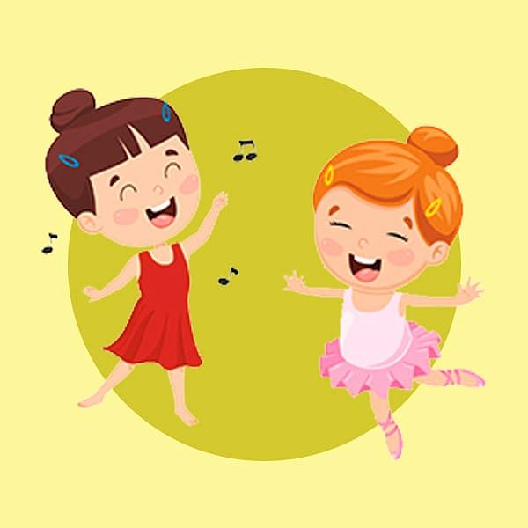  
  
Малыш – дошкольник живет играя, в игре он познает мир. Правильно организованная игра помогает закрепить, уточнить, обогатить представления о свойствах предметов и явлений окружающей действительности. Если вы приглядитесь к стихийно возникающим играм детей, то легко обнаружите, что в них ясно выражен интерес к звукам. Ребенок не упускает возможности выявить звуковые возможности игрушек, попавших к нему в руки (гудит, пищит, свистит, стучит). Он пытается, подражая взрослому, поиграть на игрушечной балалайке, струны которой даже не звучат, или на игрушечном баяне, меха которого безмолвны. Таким образом, он пытается понять язык звуков.  
Игры со звуками – естественное дополнение к «звуковым забавам» малышей. Они помогают ребенку научиться лучше слушать, различать и самостоятельно производить звуки разной окраски, сознательно комбинировать эти свойства звука. Для игр понадобятся музыкальные игрушки. Это ударные инструменты: барабан, погремушки, колокольчики, металлофон. Духовые: дудки, свистульки, флейты  
Можно и самим сделать разные звучащие игрушки. Это могут быть обыкновенные деревянные брусочки, коробочки. Пусть дети вместе с вами наполнят их мелкими камешками, горохом. Когда коробочки будут готовы, послушайте, как они звучат. Пусть ваш малыш сам скажет, какая из них звучит звонко, а какая глухо. Обратите внимание на то, какая игрушка понравилась вашему малышу больше всего, спросите у него, почему. По его ответу вы можете судить, какие звуки привлекают его внимание: тихие, громкие, мягкие или резкие.  
А теперь попробуйте поиграть с ребенком в игру «Лесное эхо». В этой игре ребенок научится производить звук, вполне определенный по силе. Сначала вы вместе вспомните, что такое эхо, как оно тихо отвечает на наши громкие звуки. Расскажите, что во всякой музыке есть звуки громкие и тихие. Возьмите игрушку и начните игру. Кто вступает первым, у того игрушка должна звучать громко, а у того, кто отвечает – тихо. Потом можно обменяться ролями и игрушками. В последующих играх уже без игрушек и инструментов, когда ребенок будет воспроизводить звуки своими ладошками или голосом, вы сможете увидеть, насколько внимателен ребенок к конкретным заданиям, оцените его память и координацию движений и голоса.  
Такие игры со «звучащими жестами» (движениями рук, кисти, пальцев) развивают естественность, ловкость и точность движений, которые очень помогут вашему ребенку в обучении игре на музыкальном инструменте.  
Ваш интерес к музыке, пению обязательно передастся и малышу. Совместное домашнее музицирование доставит радость, а музыкальные успехи и творческие достижения малыша будут для вас заслуженной наградой  
  
**Поем вместе с мамой**Консультация по домашнему музицированию с детьми 2 – 4 лет  
Насколько важно заниматься пением?  
Пение развивает музыкальный слух, чувство ритма, память ребенка. Позволяет выразить чувства, объединяет малыша и взрослого общим настроением, помогает глубже воспринимать музыку. Кроме того, является прекрасной формой дыхательной гимнастики, укрепляет голосовой аппарат и способствует правильному произношению.

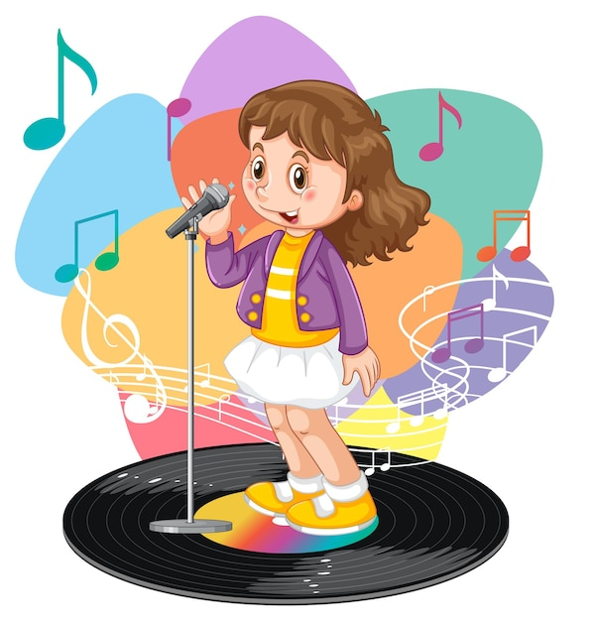  
Могут ли родители помочь малышу петь чисто?  
Безусловно, могут. Для этого сначала взрослый должен выучить песенку сам, пропев ее несколько раз под фонограмму. Разучивать песню можно в присутствии ребенка. Во время разучивания взрослому следует сидеть на низком стуле напротив ребенка так, чтобы их лица были на одной высоте. Малыш может сидеть или стоять, для уверенности можно дать в руки куклу или игрушку, взять его за руку.  
Очень важно, чтобы ребенок спел чисто уже первый звук песенки. Можно сначала попеть один слог на одном первом звуке. Пение на один слог особенно важно для плохо говорящих детей, но и для детей постарше тоже очень полезно. Удобно петь на слоги: ма; му; ду; ля; та и др. После нескольких попыток ребенок обычно подстраивается голосом к первому звуку. Если же он не может подстроиться голосом к ноте, подскажите, что надо петь «тоньше» или «толще», покажите, как пел он, а затем – как надо было спеть.  
Хорошей подготовкой к пению будет разучивание текста тоненьким, «кукольным» голосом, а также исполнение звукоподражаний (писк цыплят, мяуканье котят…).  
Как часто надо петь с ребенком?  
Петь с малышом желательно каждый день, но непродолжительное время, не утомлять ребенка. Можно проводить игры, в которых малыш поет уже разученные песенки. Особенно активно ребенок поет в том случае, когда после определенных слов песенки кукла или игрушка «выполняет» какие – либо действия. Например, появляется и убегает заика («В огороде заинька»), цыплята клюют зернышки («Цыплята»)

